LAPORAN OSPF
Anggota:
- Boy Yeremia V.P (8)
- Latifani Wafda Ayu S. (21)
- Mahrush Salam (22)
- Naufal Ro’uf M. (24)
- Selfana Marsa R. (29)
- Wahyu Ilhamsyah (34)

TUTORIAL
Laptop 1

- Aktifkan wireless setting security profile
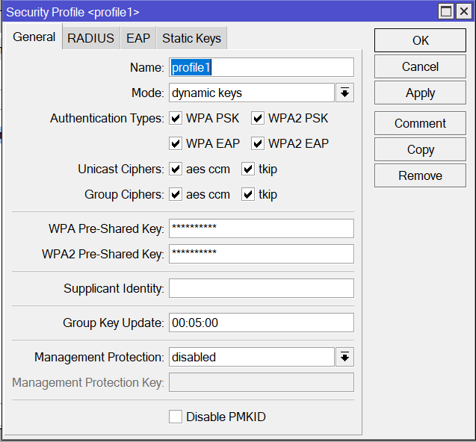

- Setting interface wlan 1
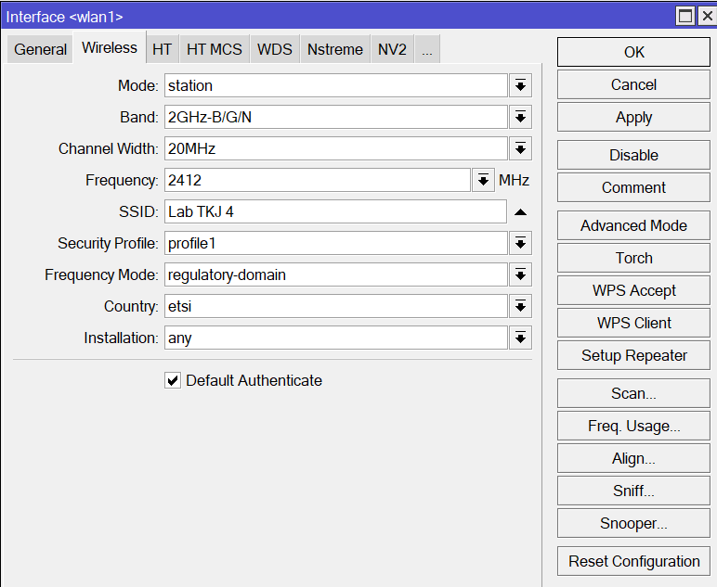

- Masuk ke menu scanner pilih lab tkj 4
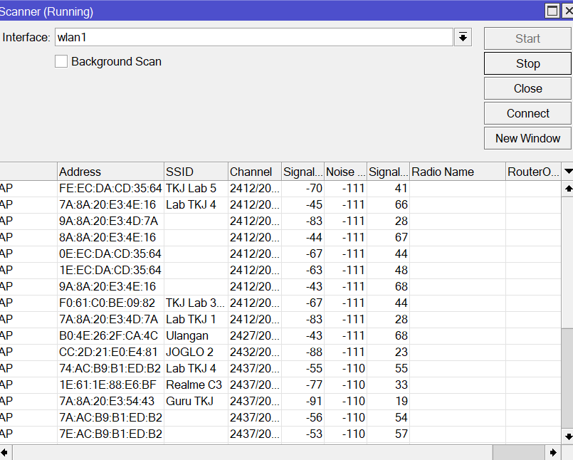

- Masuk ke menu DHCP client setting ke interface wlan
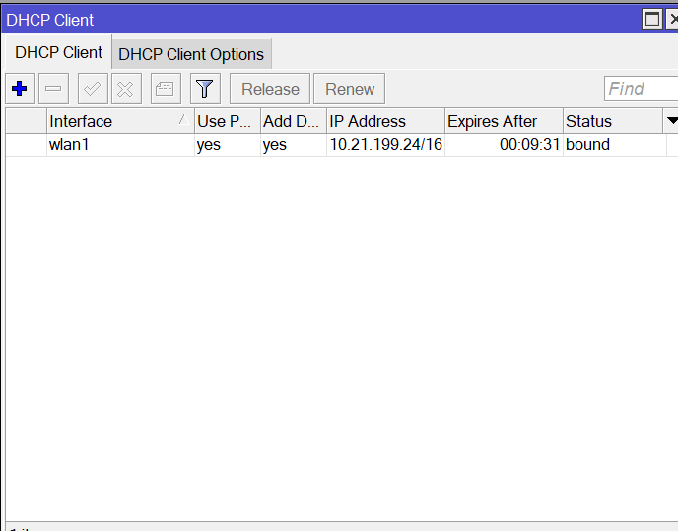

- Masuk ke menu address list setting ether 4 dan ether 3, sebagai berikut
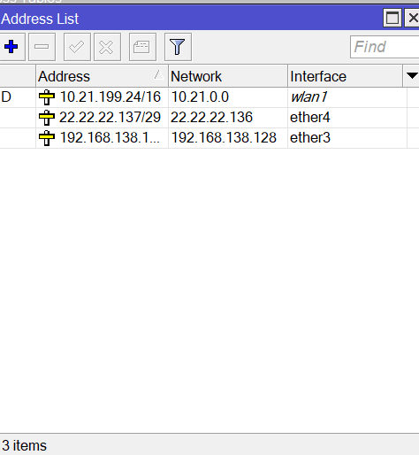

- Setting ip pada laptop
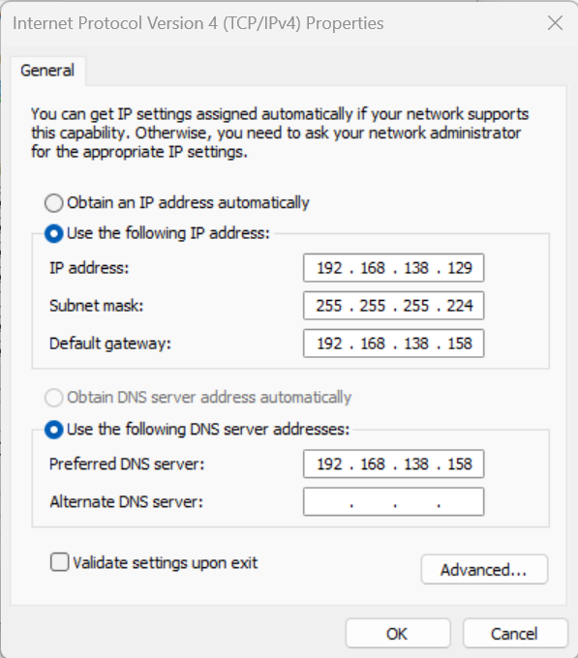

- Masuk ke routing OSPF, setting pada bagian interface
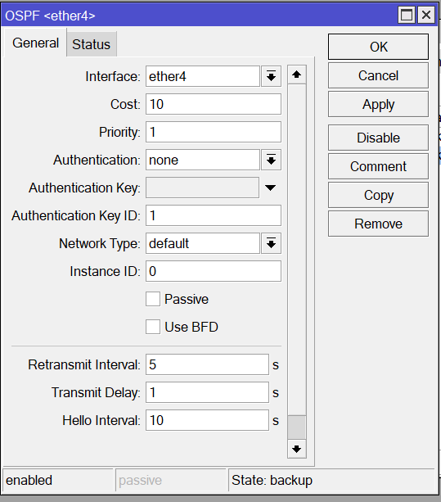

- Setting juga pada network OSPF
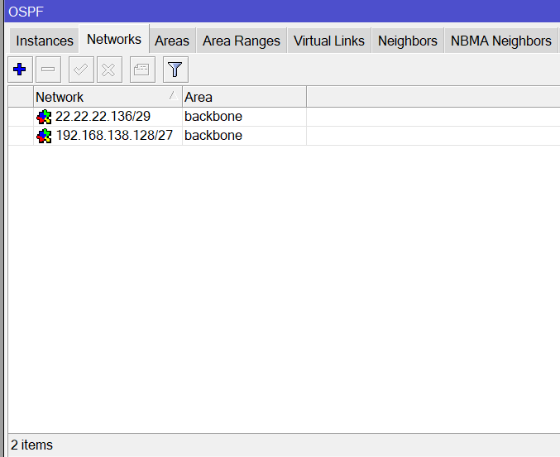

- Setting firewall NAT general sebagai berikut
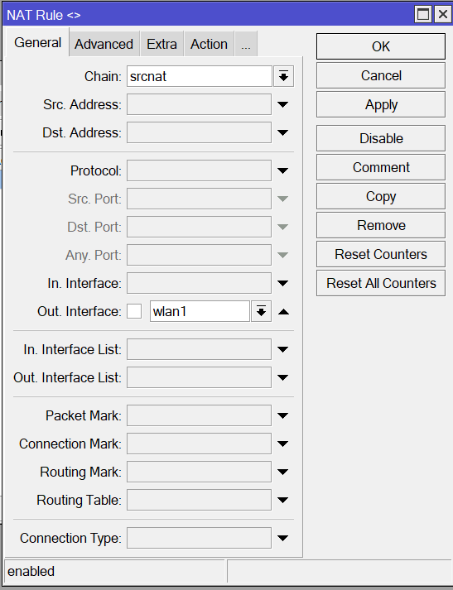

- Firewal NAT action sebagai berikut
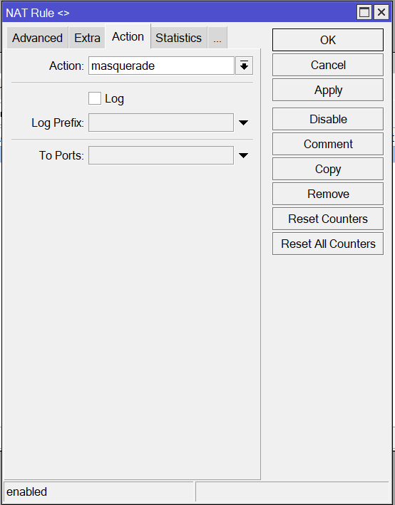

- Aktifkan DNS
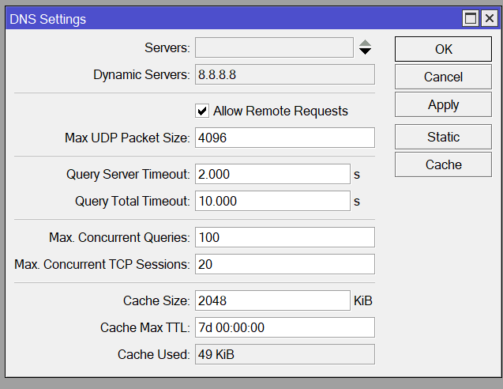

- Pastikan ip terhubung ke laptop 2 dan 3
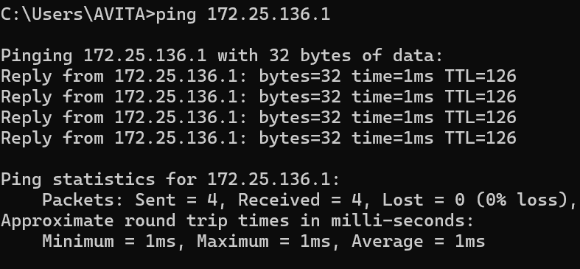

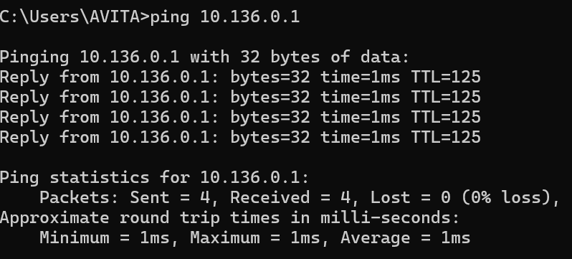

Laptop 2

- Berikan ip pada interfaces yang terhubung
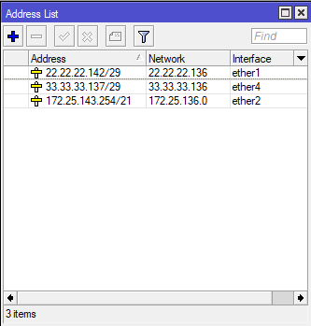

- Berikan ip laptop yang sejaringan dengan mikrotik
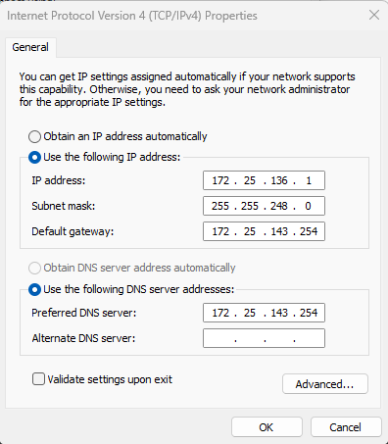

- Berikan OSPF pada ether yang terhubung dengan mikrotik lainnya
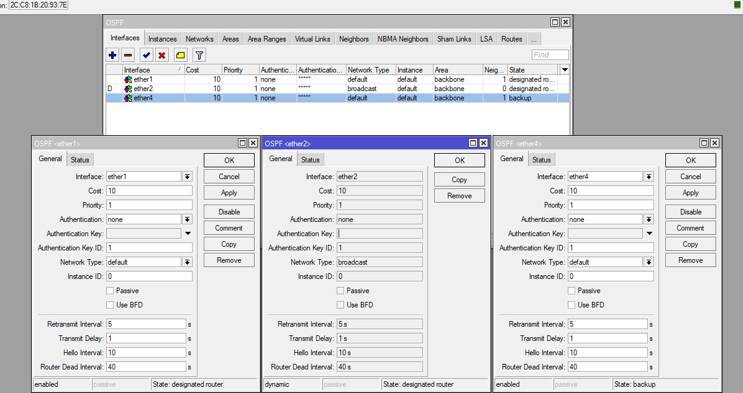

- Pada menu networks berikan ip ether yang terhubung dengan mikrotik ke-2
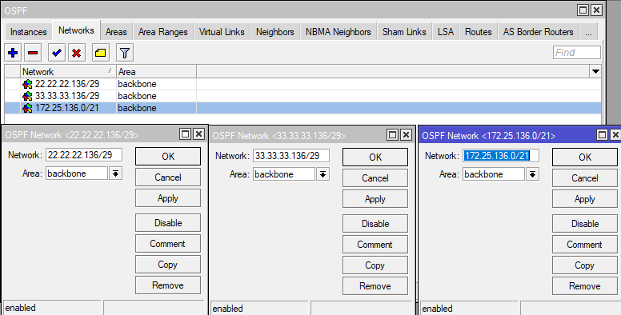

- Setelah semua settingan telah dilakukan pastikan semuanya terhubung dengan benar,dengan cara melakukan ping pada ip ip laptop yang terhubung dengan mikrotik lainnya
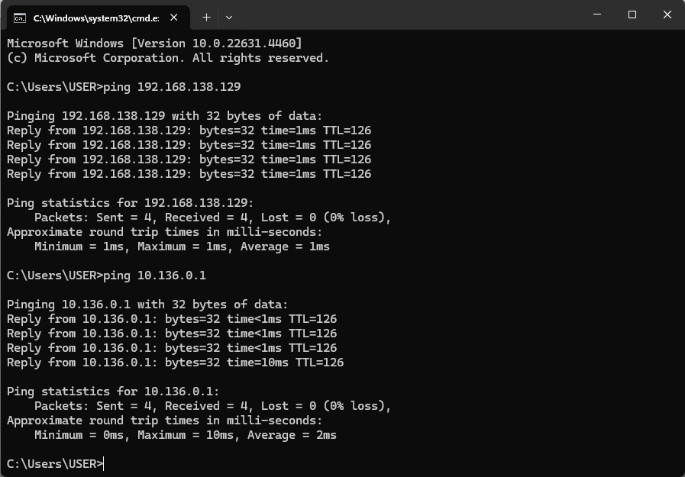

- Setelah lakukan ping pada google dengan menggunakan host name
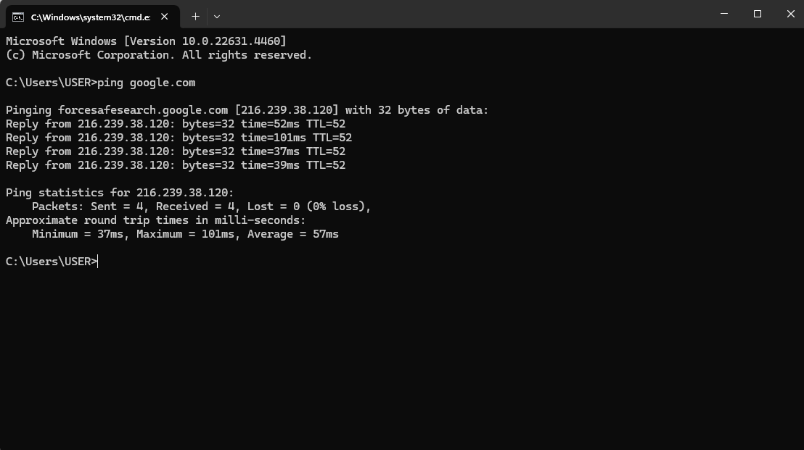

Laptop 3
- Pasang IP pada laptop
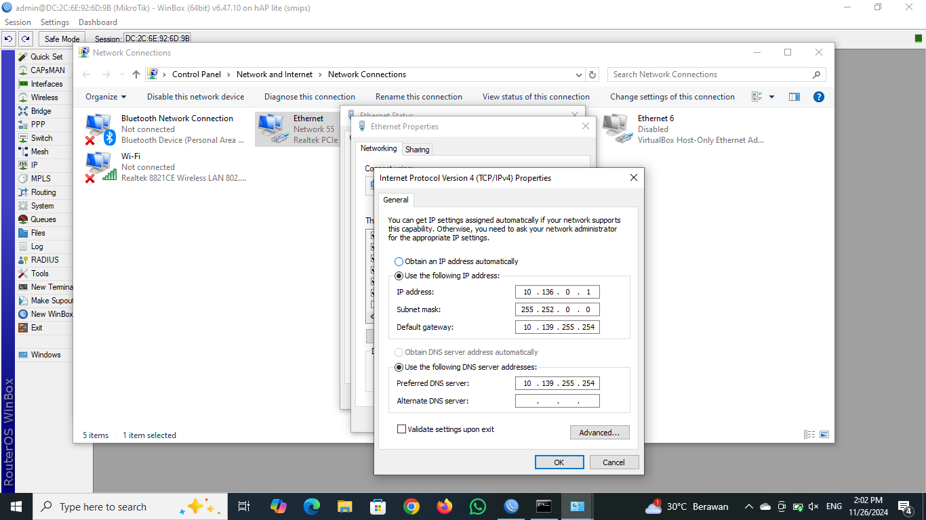
- Tambahkan IP pada mikrotik
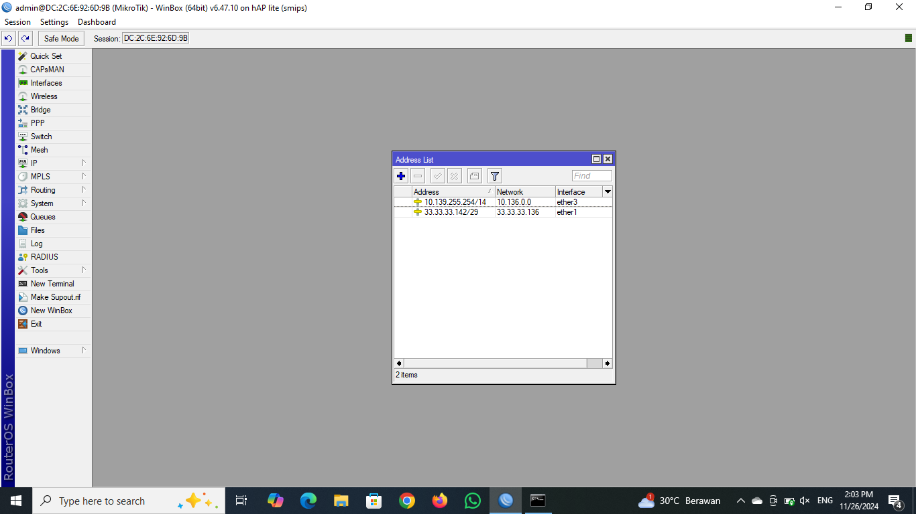
- Berikan route OSPF
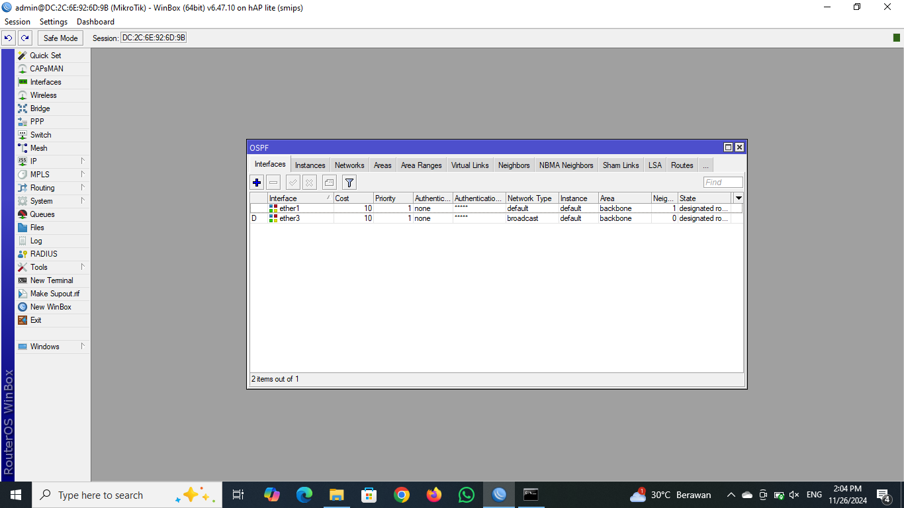
Interface adalah gateway
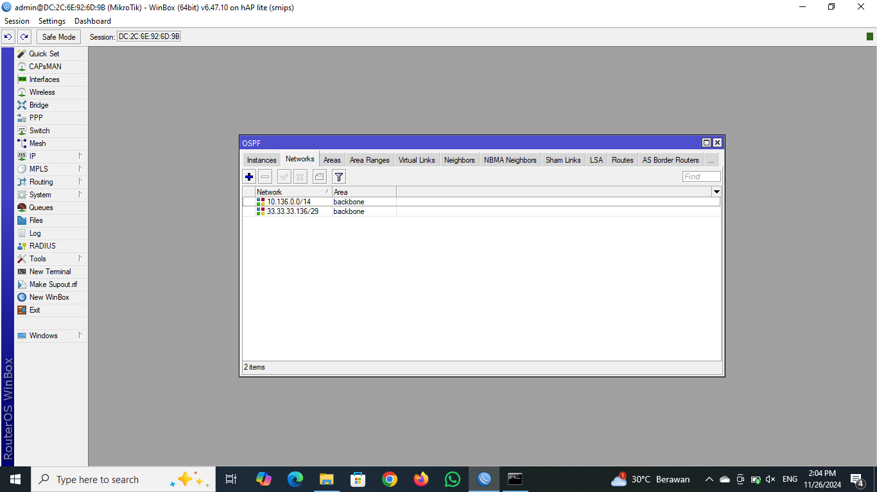
Network yang diisi adalah network gateway dan laptop
- Beri IP route static ke semua tujuan (0.0.0.0/0)
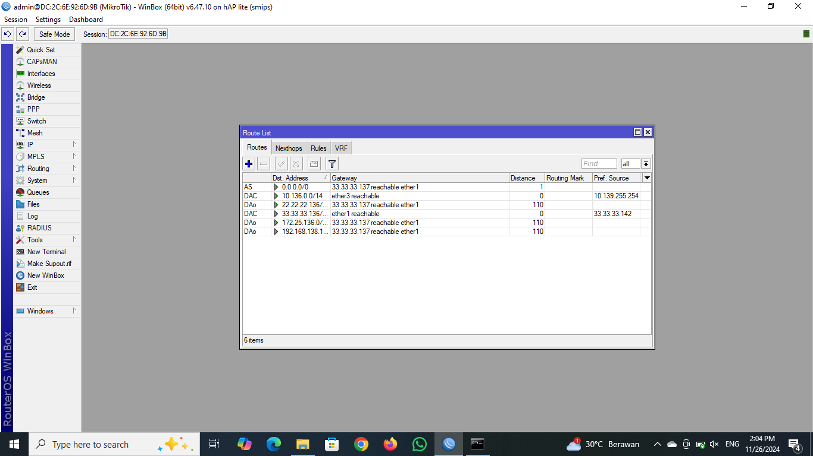
- Ping ke laptop/router 1 dan 2
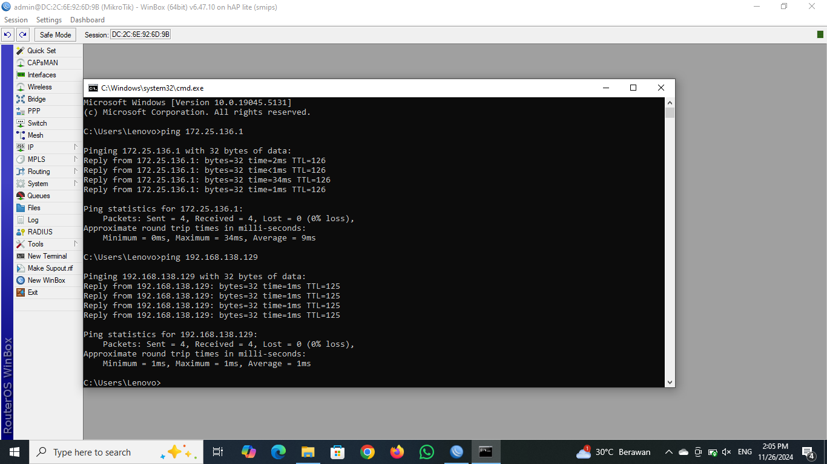
- Ping ke Google.com
